Diagrama de Proceso de Trabajo
Empresa de autopartes, 2017

Diagrama de Flujo de Trabajo

Departamento de corcho
Fuente: recorrido de observación empresa de autopartes, 2016
Diagrama de bloques
Almacén de materia prima
Corte
Pegado
Prensado
Sujado
Control de calidad
Almacén de producto semiterminado

Salud en el Trabajo
Su objetivo principal es recuperar la riqueza y complejidad de los procesos laborales, con una visión holística, en donde se incorpora la experiencia de los trabajadores. Es decir, pretende superar las limitaciones que impone el estudio de los centros de trabajo desde la perspectiva parcial de las mediciones puntuales.

Fases o etapas del proceso de trabajo | ¿Qué se hace?  (Objetos de trabajo) | ¿Con qué se hace?  (Medios de trabajo) | ¿Cómo se hace?  (El trabajo mismo y la división del trabajo)
Almacén de materia prima | Se almacena temporalmente las hojas de corcho provenientes del exterior, antes de enviarlas al proceso de corte | Se utilizan montacargas para bajar los atados del transporte y llevarlos al almacén.  Barretas planas para separar los atados  Manualmente. | El ayudante del operador separa con la barreta los atados, con la finalidad de introducir las uñas del montacargas y poder levantar la carga. La carga es transportada al almacén en donde se organiza en estibas. El operador y su ayudante realizan esta tarea una o dos veces al día, de lunes a viernes
Corte
Grupos de Riesgos y Exigencias
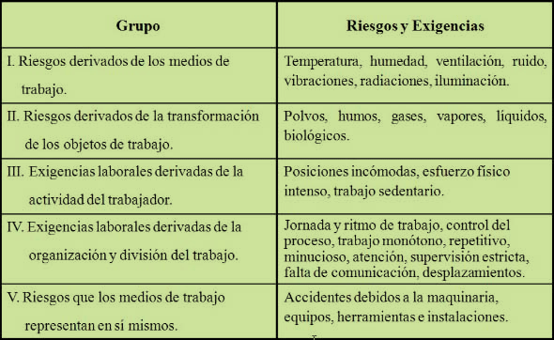

Requisitos

Diagramas Complejos de Salud en el Trabajo
- Contar con el croquis o layout de la empresa. Se utiliza para ubicar físicamente el entorno laboral y los procesos de trabajo, así como planear los recorridos por las diversas instalaciones de la empresa.
- Reconstruir los procesos de trabajo. La finalidad es conocer los cuatro elementos básicos de los procesos laborales (objetos de trabajo, medios de trabajo, el trabajo mismo, y la organización y división del trabajo); los riesgos y exigencias derivados de dichos elementos; y los probables daños a la salud de los trabajadores.
- Obtener la evidencia fotográfica y filmada. Para apoyar y reforzar los resultados y conclusiones de la verificación, se utiliza la evidencia fílmica o fotográfica, en especial cuando la evaluación ha sido negativa o poco favorable para el centro de trabajo. Tanto la filmación como las fotografías poseen una contundencia inobjetable, que permite a la administración de la empresa contar con pruebas objetivas de las fallas o problemas que enfrenta.

